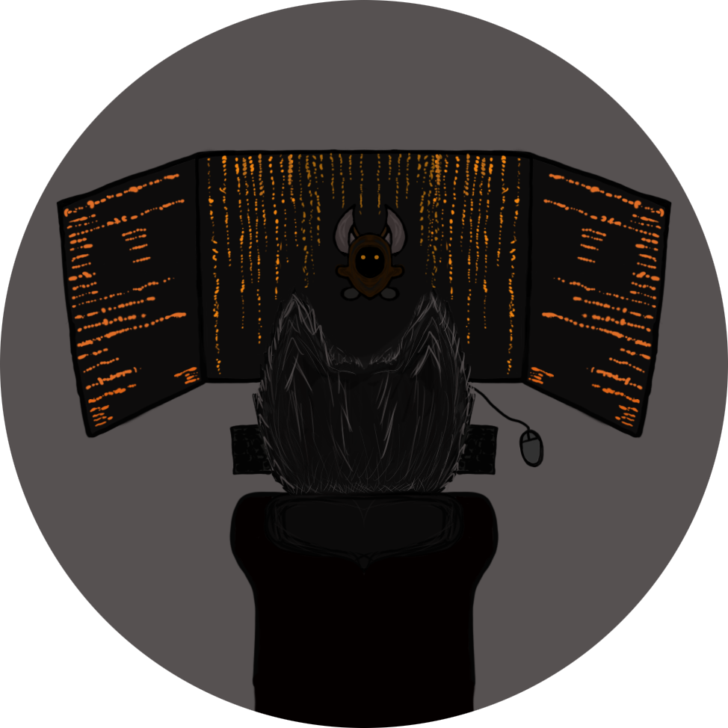

03 mars 2019

Brandon simon-vermot

Encadrant : m. ameur SOUKHAL

PFE : THE iNDEPENDENT SUPERVISOR

Manuel d’Administrateur| DII -2018/2019

|  |  |
| --- | --- |
| Commentaire | Date de modification |
| Création du document | 27/02/2019 |
| Ajout de l’introduction | 27/02/2019 |
| Ajout des screenshots | 01/03/2019 |
| Ajout du contenu | 03/03/2019 |
|  |  |

Table des matières

Introduction 3

Comment éditer une suggestion ? 4

Comment supprimer une suggestion ? 6

Comment ajouter une application ? 7

Comment éditer les détails une application ? 8

Comment supprimer une application ? 10

Comment lancer une application en mode simple ? 11

Comment lancer une application en mode auto-run ? 12

Comment redémarrer une application ? 13

Comment arrêter une application ? 14

Comment mettre à jour une application ? 15

Comment obtenir la charge du serveur dédié ? 16

# Introduction

Dans le cadre de notre formation en école d’ingénieur, à Polytech’Tours, nous devons réaliser un projet de fin d’étude. Pour cela plusieurs sujets nous sont proposés, projets proposés par les différents professeurs de l’école ou proposé par une entreprise. Cependant il est aussi possible de proposer un projet personnel, ce qui est mon cas.

Pour proposer un projet, il faut au préalable fournir un cahier des charges et que le sujet soit étudié puis validé par un jury, tout cela se passe avant le début de l’année scolaire. Ainsi le sujet est évalué afin de déterminer s’il répond aux critères attendus.

Le contenu de ce manuel concerne les administrateurs, ils pourront ainsi connaître toutes les facettes de l’application Web disponibles via les différentes interfaces. Ces dernières sont présentées sous l’aspect d’un format mobile, cependant une personne ayant qu’un accès via un navigateur Web depuis un ordinateur aura le même aspect de la page internet, seul le menu est caché sur mobile pour libérer et laisser le plus de place possible pour le contenu de la page.

# Comment éditer une suggestion ?

Un administrateur peut accéder aux suggestions postées par lui-même ou par d’autres utilisateurs via le menu présent à gauche de la page Web, qui est caché en accédant au site via un mobile, pour l’afficher un simple appui sur le bouton 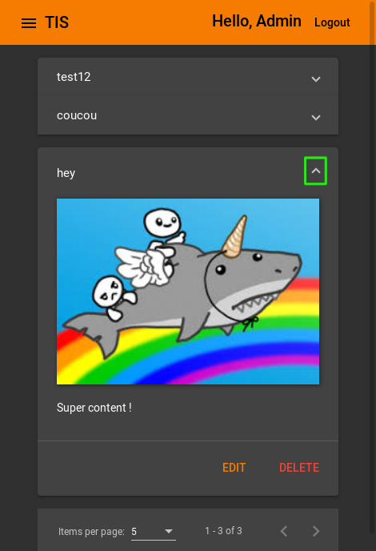 présent dans le coin supérieur gauche du navigateur.

Dans ce menu plusieurs options sont possibles, afin d’accéder aux suggestions, un appui sur l’option « Posts » permet de visualiser les différentes suggestions. Sur cette nouvelle page, plusieurs suggestions sont affichées, il est possible pour un administrateur de modifier toutes les suggestions dont il a pu créer mais aussi celle de n’importe quel autre utilisateur. Pour les utilisateurs basique l’option n’est pas disponible, sauf dans le cas que c’est l’utilisateur créateur de la suggestion.

Afin de modifier la suggestion, l’administrateur doit sélectionner l’option « Edit », cela lui permettra d’avoir la même interface qu’à l’ajout de la suggestion mais avec les informations de la suggestion en question qui pré remplisse le formulaire.

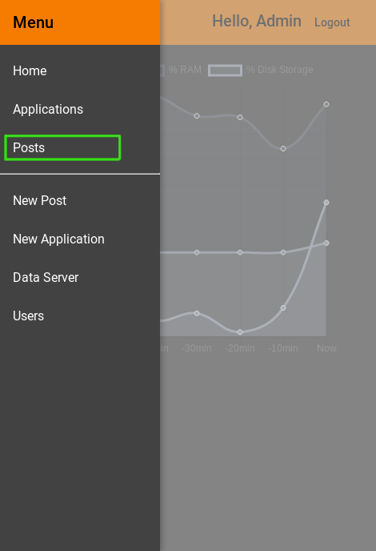 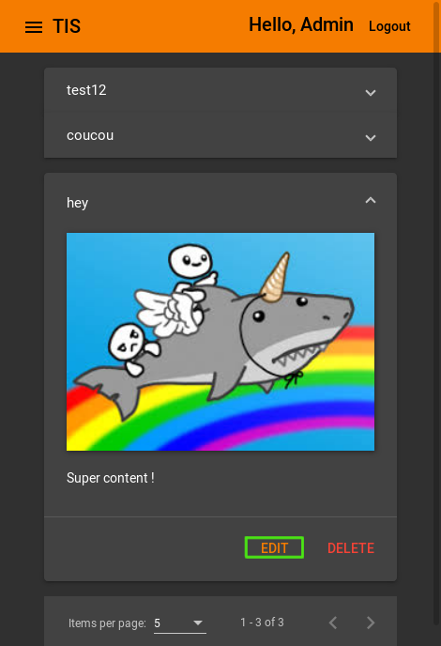

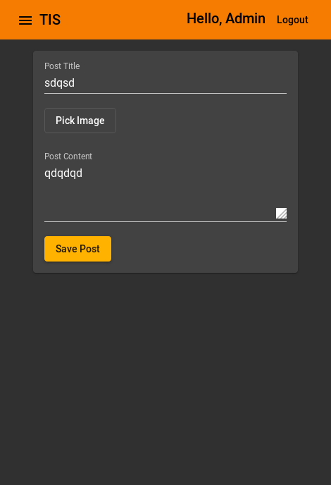

# Comment supprimer une suggestion ?

Un administrateur peut accéder aux suggestions postées par lui-même ou par d’autres utilisateurs via le menu présent à gauche de la page Web, qui est caché en accédant au site via un mobile, pour l’afficher un simple appui sur le bouton  présent dans le coin supérieur gauche du navigateur.

Dans ce menu plusieurs options sont possibles, afin d’accéder aux suggestions, un appui sur l’option « Posts » permet de visualiser les différentes suggestions. Sur cette nouvelle page, plusieurs suggestions sont affichées, il est possible pour un administrateur de supprimer toutes les suggestions dont il a pu créer mais aussi celle de n’importe quel autre utilisateur. Pour les utilisateurs basique l’option n’est pas disponible, sauf dans le cas que c’est l’utilisateur créateur de la suggestion.

Afin de supprimer la suggestion, l’administrateur doit sélectionner l’option « Delete », cela supprimera la suggestion des données du site Web et ainsi elle ne sera plus apparente.

 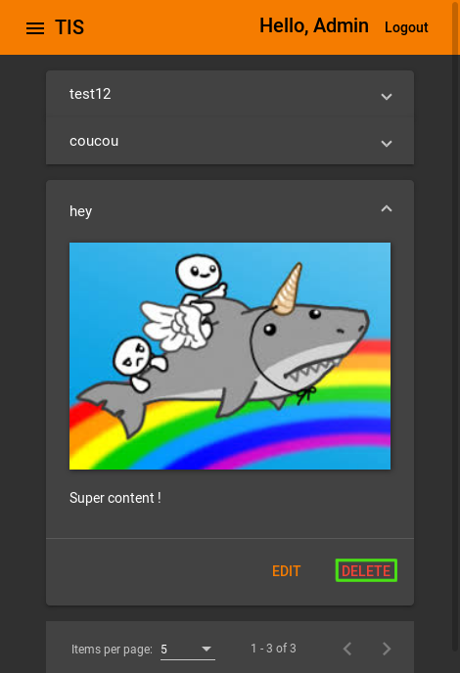

# Comment ajouter une application ?

Un administrateur peut ajouter une application au parc via le menu présent à gauche de la page Web, qui est caché en accédant au site via un mobile, pour l’afficher un simple appui sur le bouton  présent dans le coin supérieur gauche du navigateur.

Dans ce menu plusieurs options sont possibles, afin d’ajouter une application, un appui sur l’option « New Application » permet de visualiser le formulaire lié à l’ajout d’une application. Sur cette nouvelle page, plusieurs informations sont demandées.

Le titre de l’application est demandé afin de visualiser plus facilement les applications disponibles lors de l’affichage du parc. Pour accompagner cette application une description est demandée pour ajouter plus de détails sur l’application et une image pour accompagner le tout.

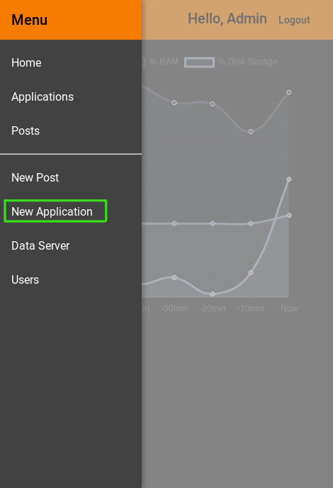 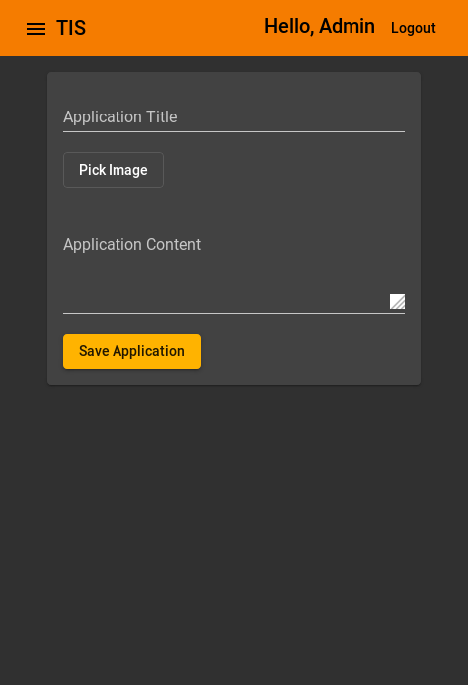

# Comment éditer les détails une application ?

Un administrateur peut accéder au parc d’applications via le menu présent à gauche de la page Web, qui est caché en accédant au site via un mobile, pour l’afficher un simple appui sur le bouton  présent dans le coin supérieur gauche du navigateur.

Dans ce menu plusieurs options sont possibles, afin d’accéder aux applications, un appui sur l’option « Applications » permet de visualiser les différentes applications constituant le parc. Sur cette nouvelle page, plusieurs applications sont affichées, il est possible pour un administrateur de modifier toutes les applications. Pour les utilisateurs basique l’option n’est pas disponible.

Afin de modifier l’application, l’administrateur doit sélectionner l’option de modification représenter par une icône d’un crayon orange, cela lui permettra d’avoir la même interface qu’à l’ajout de l’application mais avec les informations de l’application en question qui pré remplisse le formulaire.

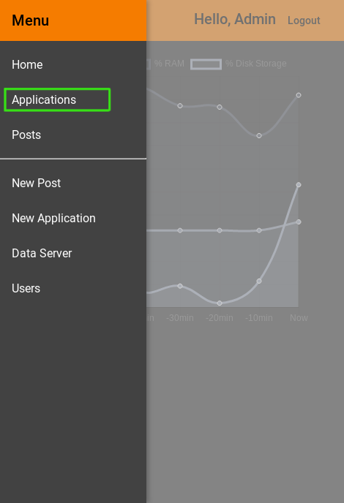 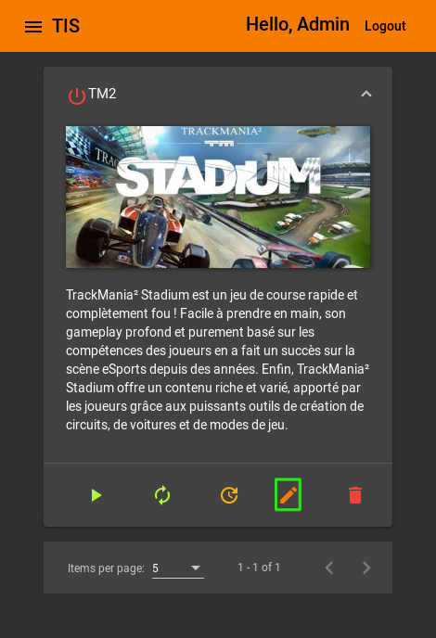

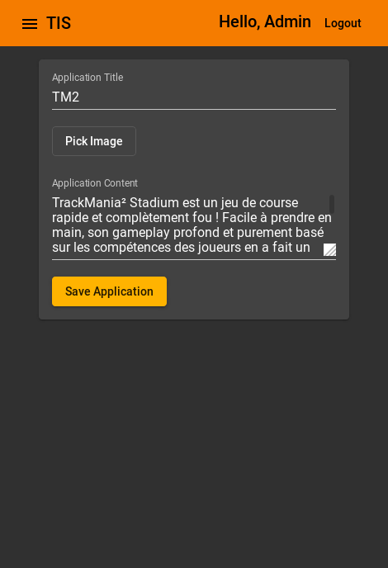

# Comment supprimer une application ?

Un administrateur peut accéder au parc d’applications via le menu présent à gauche de la page Web, qui est caché en accédant au site via un mobile, pour l’afficher un simple appui sur le bouton  présent dans le coin supérieur gauche du navigateur.

Dans ce menu plusieurs options sont possibles, afin d’accéder aux applications, un appui sur l’option « Applications » permet de visualiser les différentes applications constituant le parc. Sur cette nouvelle page, plusieurs applications sont affichées, il est possible pour un administrateur de supprimer n’importe quelle application. Pour les utilisateurs basique l’option n’est pas disponible.

Afin de supprimer l’application, l’administrateur doit sélectionner l’option de suppression représenté par une icône de corbeille rouge, cela supprimera l’application des données du site Web et ainsi elle ne sera plus apparente, par la même occasion tous les scripts pour lancer, arrêter et mettre à jour l’application seront supprimés.

 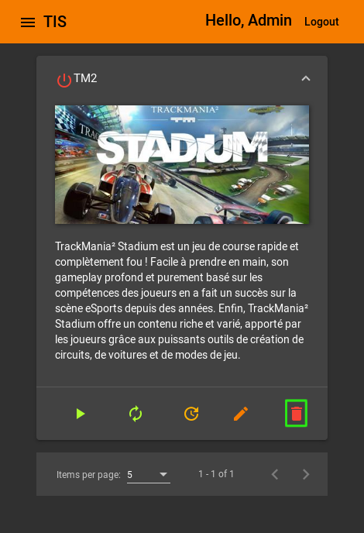

# Comment lancer une application en mode simple ?

Un administrateur peut accéder au parc d’applications via le menu présent à gauche de la page Web, qui est caché en accédant au site via un mobile, pour l’afficher un simple appui sur le bouton  présent dans le coin supérieur gauche du navigateur.

Dans ce menu plusieurs options sont possibles, afin d’accéder aux applications, un appui sur l’option « Applications » permet de visualiser les différentes applications constituant le parc. Sur cette nouvelle page, plusieurs applications sont affichées, il est possible pour un administrateur de démarrer n’importe quelle application qui n’est pas en cours d’exécution. Pour les utilisateurs basique l’option n’est pas disponible.

Afin de démarrer une application en mode simple, l’administrateur doit sélectionner l’option de démarrage représenté par un bouton « Play », cela exécutera le script de lancement et le statut de l’application passera au vert. Si l’application doit s’arrêter pour une quelconque raison, elle ne sera pas relancée, son statut repassera au rouge. Par la suite, le script d’arrêt sera exécuté afin de couper correctement l’application.

 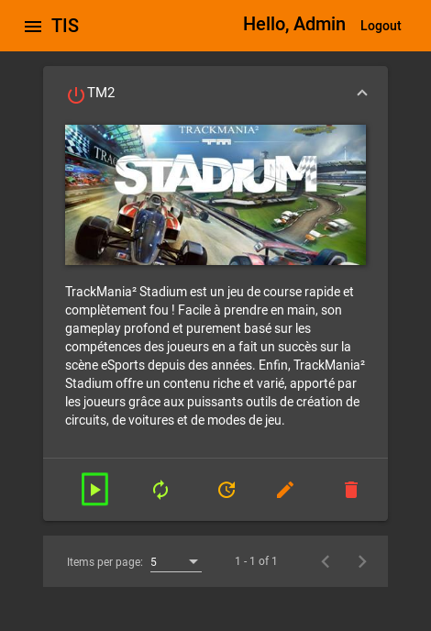

# Comment lancer une application en mode auto-run ?

Un administrateur peut accéder au parc d’applications via le menu présent à gauche de la page Web, qui est caché en accédant au site via un mobile, pour l’afficher un simple appui sur le bouton  présent dans le coin supérieur gauche du navigateur.

Dans ce menu plusieurs options sont possibles, afin d’accéder aux applications, un appui sur l’option « Applications » permet de visualiser les différentes applications constituant le parc. Sur cette nouvelle page, plusieurs applications sont affichées, il est possible pour un administrateur de démarrer n’importe quelle application qui n’est pas en cours d’exécution. Pour les utilisateurs basique l’option n’est pas disponible.

Afin de démarrer une application en mode auto-run, l’administrateur doit sélectionner l’option de démarrage représenté par une icône constitué de deux flèches vertes qui forme une boucle, cela exécutera le script de lancement et le statut de l’application passera au vert. Si l’application doit s’arrêter pour une quelconque raison, elle sera relancée et ceci jusqu’à son troisième redémarrage, par la suite si cela un arrêt resurgi, l’application est arrêtée et elle ne sera plus relancée automatiquement, son statut repassera au rouge. Par la suite, le script d’arrêt sera exécuté afin de couper correctement l’application.

 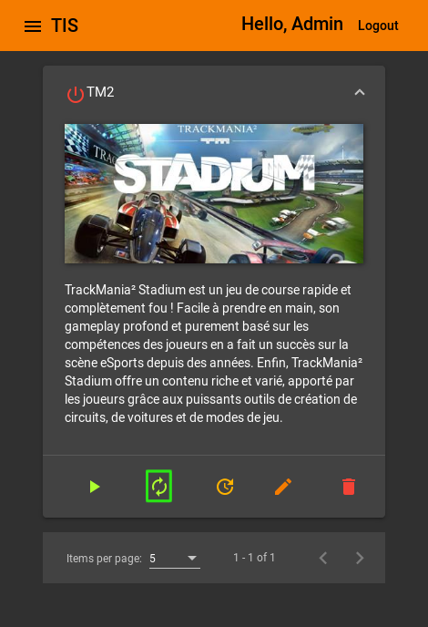

# Comment redémarrer une application ?

Un administrateur peut accéder au parc d’applications via le menu présent à gauche de la page Web, qui est caché en accédant au site via un mobile, pour l’afficher un simple appui sur le bouton  présent dans le coin supérieur gauche du navigateur.

Dans ce menu plusieurs options sont possibles, afin d’accéder aux applications, un appui sur l’option « Applications » permet de visualiser les différentes applications constituant le parc. Sur cette nouvelle page, plusieurs applications sont affichées, il est possible pour un administrateur de redémarrer n’importe quelle application qui est en cours d’exécution. Pour les utilisateurs basique l’option n’est pas disponible.

Afin de redémarrer une application, l’administrateur doit sélectionner l’option de redémarrage représenté par une icône constitué de deux flèches orange qui forme une boucle, cela arrêtera l’application puis exécutera le script de lancement et le statut de l’application restera au vert. Si l’application doit s’arrêter pour une quelconque raison, elle ne sera pas relancée, son statut repassera au rouge. Par la suite, le script d’arrêt sera exécuté, avant l’exécution du script de lancement afin de couper correctement l’application.

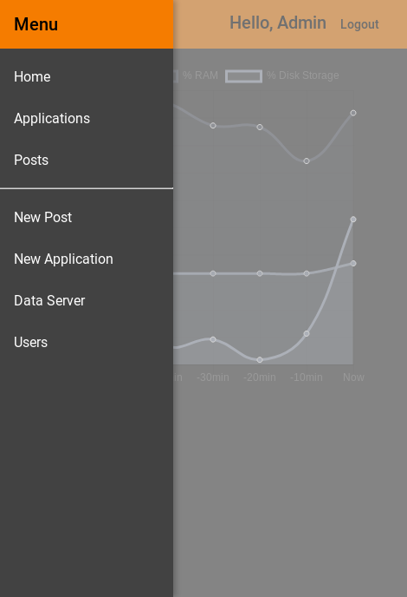 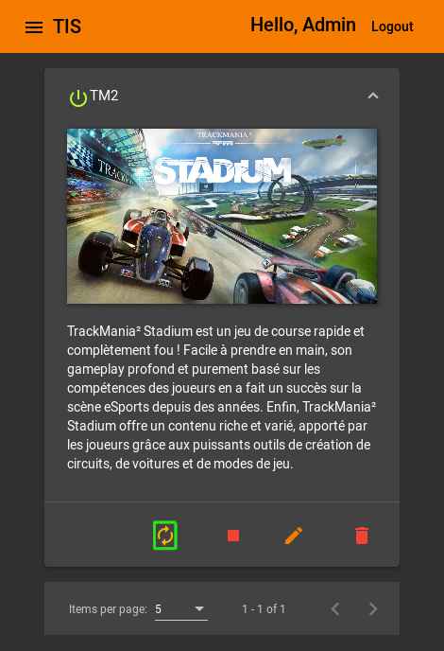

# Comment arrêter une application ?

Un administrateur peut accéder au parc d’applications via le menu présent à gauche de la page Web, qui est caché en accédant au site via un mobile, pour l’afficher un simple appui sur le bouton  présent dans le coin supérieur gauche du navigateur.

Dans ce menu plusieurs options sont possibles, afin d’accéder aux applications, un appui sur l’option « Applications » permet de visualiser les différentes applications constituant le parc. Sur cette nouvelle page, plusieurs applications sont affichées, il est possible pour un administrateur d’arrêter n’importe quelle application qui est en cours d’exécution. Pour les utilisateurs basique l’option n’est pas disponible.

Afin d’arrêter une application, l’administrateur doit sélectionner l’option d’arrêt représenté par un bouton « Stop », cela arrêtera l’application et le statut de l’application passera au rouge.

Par la suite, le script d’arrêt sera exécuté afin de couper correctement l’application.

 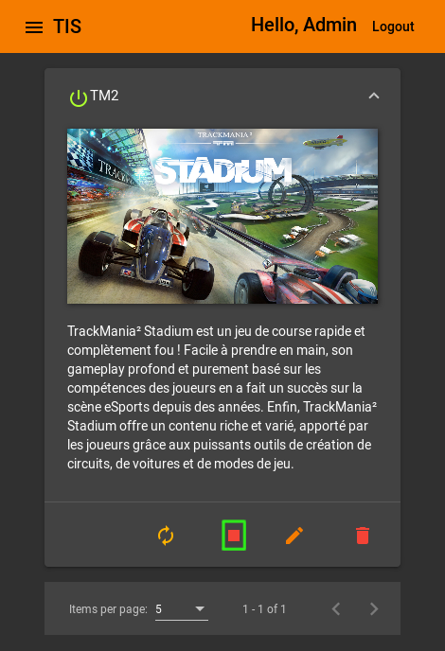

# Comment mettre à jour une application ?

Un administrateur peut accéder au parc d’applications via le menu présent à gauche de la page Web, qui est caché en accédant au site via un mobile, pour l’afficher un simple appui sur le bouton  présent dans le coin supérieur gauche du navigateur.

Dans ce menu plusieurs options sont possibles, afin d’accéder aux applications, un appui sur l’option « Applications » permet de visualiser les différentes applications constituant le parc. Sur cette nouvelle page, plusieurs applications sont affichées, il est possible pour un administrateur de mettre à jour n’importe quelle application qui n’est pas en cours d’exécution. Pour les utilisateurs basique l’option n’est pas disponible.

Afin de mettre à jour une application, l’administrateur doit sélectionner l’option de mise à jour représenté par l’icône entourée présente sur l’image de droite ci-dessous, cela exécutera le script de mise à jour.

 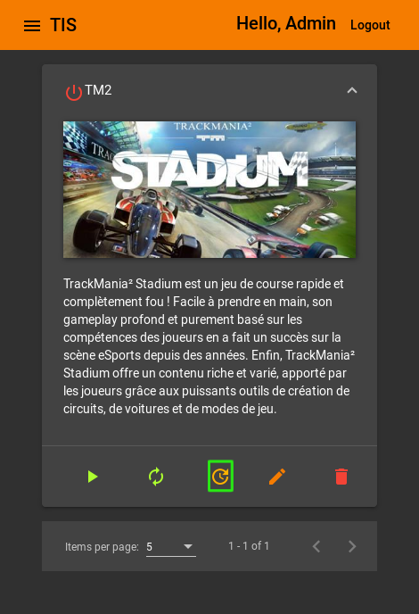

# Comment obtenir la charge du serveur dédié ?

Un administrateur peut accéder au parc d’applications via le menu présent à gauche de la page Web, qui est caché en accédant au site via un mobile, pour l’afficher un simple appui sur le bouton  présent dans le coin supérieur gauche du navigateur.

Dans ce menu plusieurs options sont possibles, afin d’accéder aux données du serveur dédié, un appui sur l’option « Data Server » permet de visualiser les différentes informations sur la charge du serveur dédié, qui héberge le serveur pour le site Web mais aussi le parc d’applications. Sur cette nouvelle page, plusieurs informations sont affichées, il est possible pour un administrateur de visualiser le taux d’utilisation du CPU, de la RAM ou encore de l’espace disque utilisé. Pour les utilisateurs basique l’option n’est pas disponible.

Dans le but de limiter la surcharge du serveur dédié, si une des informations affichées atteint un seuil défini par le développeur (par défaut 80%), la dernière application lancée sera arrêtée. Par la suite des règles d’arrêts seront rajoutés pour sélectionner la meilleure application a arrêté (taux d’utilisation faible, consommation de ressources élevée, etc.).

